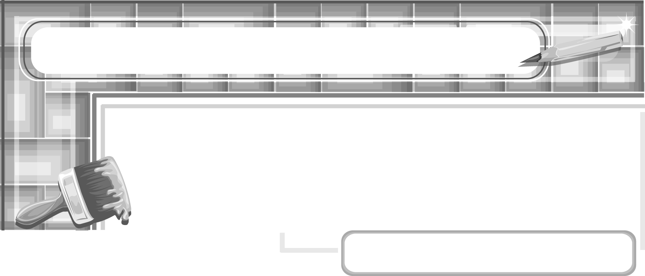
หน่วยการเรียนรู้ที่ 5 ภาพนี้มีความหมาย

แผนการจัดการเรียนรู้ที่ 33
การวาดภาพสัตว์ในมุมมองที่แตกต่างกัน

ชั้นประถมศึกษาปีที่ 6 เวลา 1 ชั่วโมง

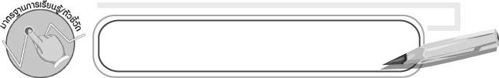
มาตรฐานการเรียนรู้/ตัวชี้วัด

มาตรฐานการเรียนรู้
ศ 1.1 สร้างสรรค์งานทัศนศิลป์ตามจินตนาการและความคิดสร้างสรรค์
วิเคราะห์ วิพากษ์วิจารณ์คุณค่างานทัศนศิลป์ ถ่ายทอดความรู้สึก
ความคิดต่องานศิลปะอย่างอิสระ ชื่นชมและประยุกต์ใช้ในชีวิตประจำวัน
ตัวชี้วัด
ศ 1.1 ป.6/7 สร้างงานทัศนศิลป์เป็นแผนภาพ แผนผัง และภาพประกอบเพื่อถ่ายทอดความคิดหรือเรื่องราวเกี่ยวกับเหตุการณ์ต่าง ๆ

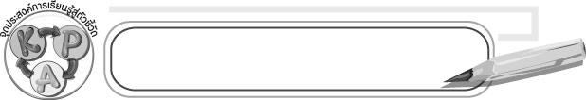
จุดประสงค์การเรียนรู้สู่ตัวชี้วัด

1. เล่านิทานสั้น ๆ ประกอบภาพวาดสัตว์ในมุมมองที่แตกต่างกัน (K)
2. วาดสัตว์ในมุมมองที่แตกต่างกัน (P)
3. ชื่นชมผลงานการวาดสัตว์ในมุมมองที่แตกต่างกัน (A)

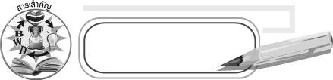
สาระสำคัญ

การฝึกวาดภาพสัตว์ในมุมมองที่แตกต่างกันสม่ำเสมอจะทำให้วาดภาพด้วยความมั่นใจ

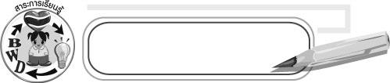
สาระการเรียนรู้

การวาดภาพสัตว์ในมุมมองที่แตกต่างกัน

คุณลักษณะอันพึงประสงค์
มีจิตสาธารณะ
ตัวชี้วัดที่ 8.2 เข้าร่วมกิจกรรมที่เป็นประโยชน์ต่อโรงเรียน ชุมชน และสังคม

สมรรถนะสำคัญของผู้เรียน
ความสามารถในการใช้ทักษะชีวิต

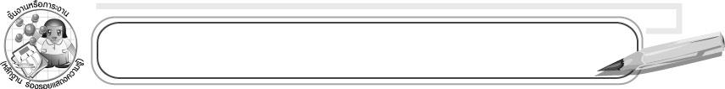
ชิ้นงานหรือภาระงาน (หลักฐาน ร่องรอยแสดงความรู้)

ภาพวาดสัตว์ในมุมมองที่แตกต่างกัน

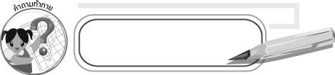
คำถามท้าทาย

สัตว์ในมุมใดที่ดูน่ากลัวที่สุด
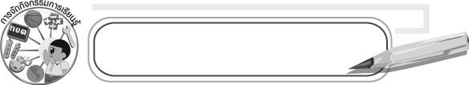
การจัดกิจกรรมการเรียนรู้

1. ให้นักเรียนแบ่งกลุ่มตามความเหมาะสมเลือกนิทานที่มีเรื่องราวเกี่ยวกับสัตว์มากลุ่มละ
1 เรื่อง จากนั้นให้ศึกษาลักษณะภาพวาดสัตว์ในมุมต่าง ๆ
2. ให้นักเรียนแต่ละกลุ่มเตรียมวัสดุอุปกรณ์ได้แก่ กระดาษปรู๊ฟ ดินสอ ยางลบ สีไม้ สีเทียน หรือสีน้ำ แล้วร่วมกันวาดภาพสัตว์ที่นักเรียน แต่ละคนชอบในมุมต่าง ๆ
3. เมื่อนักเรียนวาดภาพระบายสีเสร็จแล้วให้เขียนชื่อ-นามสกุลสมาชิกในกลุ่มและวันที่ไว้ที่ภาพ
4. ให้นักเรียนแต่ละกลุ่มออกมานำเสนอผลงานโดยให้แต่ละคนเล่านิทานที่มีสัตว์ที่ตนเองวาดมาคนละ 1 ประโยค และให้เพื่อนคนต่อไปเล่าต่อจนครบทุกคน
5. ให้ครูและนักเรียนแต่ละกลุ่มร่วมกันประเมินผลงานถึงข้อดีและข้อปรับปรุงเกี่ยวกับผลงานการวาดภาพ
6. ให้นักเรียนร่วมกันเสนอแนวทางการวาดภาพให้มีผลงานที่ดีว่ามีวิธีการอย่างไรบ้าง
7. ให้นักเรียนร่วมกันสรุปความรู้ ดังนี้
๐ การฝึกวาดสัตว์ในมุมมองที่แตกต่างกันสม่ำเสมอจะทำให้วาดภาพด้วยความมั่นใจ
8. ให้นักเรียนร่วมกันแสดงความคิดเห็นโดยครูใช้คำถามท้าทาย ดังนี้
๐ สัตว์ในมุมใดที่ดูน่ากลัวที่สุด

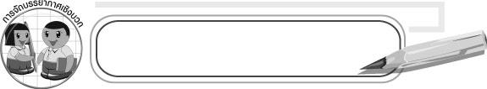
การจัดบรรยากาศเชิงบวก

ให้นักเรียนแบ่งกลุ่มอย่างอิสระและเลือกนิทานเพื่อศึกษาภาพวาดในมุมต่าง ๆ

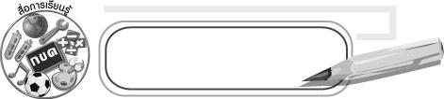
สื่อการเรียนรู้

1. หนังสือนิทาน
2. กระดาษปรู๊ฟ
3. ดินสอ
4. ยางลบ
5. สีไม้ สีเทียนหรือสีน้ำ

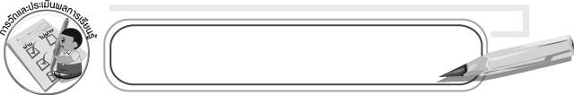
การวัดและประเมินผลการเรียนรู้

1. วิธีการวัดและประเมินผล
1.1 สังเกตพฤติกรรมของนักเรียนในการเข้าร่วมกิจกรรม
1.2 สังเกตพฤติกรรมของนักเรียนในการเข้าร่วมกิจกรรมกลุ่ม
2. เครื่องมือ
2.1 แบบสังเกตพฤติกรรมการเข้าร่วมกิจกรรม
2.2 แบบสังเกตพฤติกรรมการเข้าร่วมกิจกรรมกลุ่ม
3. เกณฑ์การประเมิน
3.1 การประเมินพฤติกรรมการเข้าร่วมกิจกรรม
ผ่านตั้งแต่ 2 รายการ ถือว่า ผ่าน
ผ่าน 1 รายการ ถือว่า ไม่ผ่าน
3.2 การประเมินพฤติกรรมการเข้าร่วมกิจกรรมกลุ่ม
คะแนน 9-10 ระดับ ดีมาก
คะแนน 7-8 ระดับ ดี
คะแนน 5-6 ระดับ พอใช้
คะแนน 0-4 ระดับ ควรปรับปรุง


ข้อเสนอแนะของผู้บริหารสถานศึกษา

____________________________________________________________________________________________________________________________________________________________________________________________________________________________________________________________________________________________________________________________________________________________________________________________________________________________________________________________________________________
____________________________________________________________________________________________________________________________________________________________________________________________________________________________________________________________________________________________________________________________________________________________________________________________________________________________________________________________________________________
____________________________________________________________________________________________________________________________________________________________________________________________________________________________________________________________________________________________________________________________________________________________________________________________________________________________________________________________________________________
____________________________________________________________________________________________________________________________________________________________________________________________________________________________________________________________________________________________________________________________________________________________________________________________________________________________________________________________________________________
______________________________________________________________________________

ลงชื่อ__________________ (ผู้บริหารสถานศึกษา)
(__________________)
_____/_____/_____

บันทึกหลังการสอน

ผลการจัดการเรียนการสอน
__________________________________________________________________________________________________________________________________________________________________________________________________________________________________________
__________________________________________________________________________________________________________________________________________________________________________________________________________________________________________

ปัญหา/อุปสรรค
____________________________________________________________________________________________________________________________________________________________________________________________________________________________________________________________________________________________________________________________________________________________________________________________________________________________________________________________________________________

แนวทางแก้ไข
____________________________________________________________________________________________________________________________________________________________________________________________________________________________________________________________________________________________________________________________________________________________________________________________________________________________________________________________________________________

ลงชื่อ__________________ (ผู้บันทึก)
(__________________)
_____/_____/_____

